Приложение к письму
от 26.12.2016 № 13-3221/16-10

Поиск информации по результатам независимой оценки качества образовательной деятельности учреждения
Шаг № 1
Результаты
независимой оценки
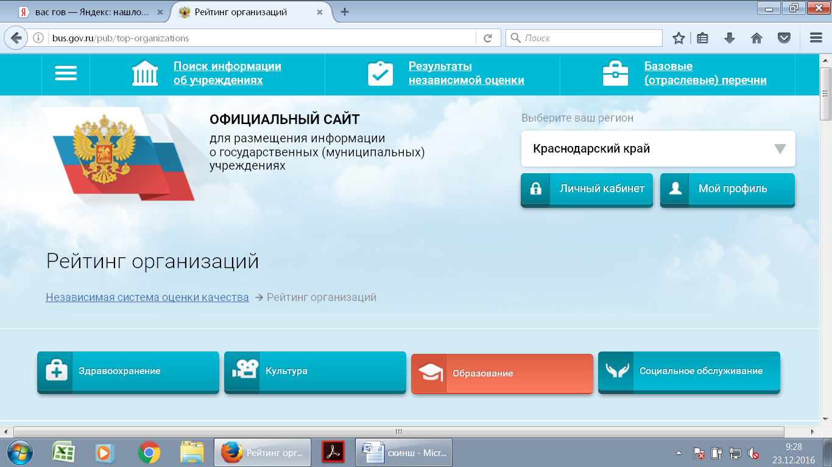
Сфера
«Образование»
1. Открыть официальный сайт BUS.GOV для размещения информации о государственных (муниципальных) учреждениях.
2.Кликнуть на вкладку «Результаты независимой оценки».
3. Выбрать вкладку «Образование».
Шаг № 2
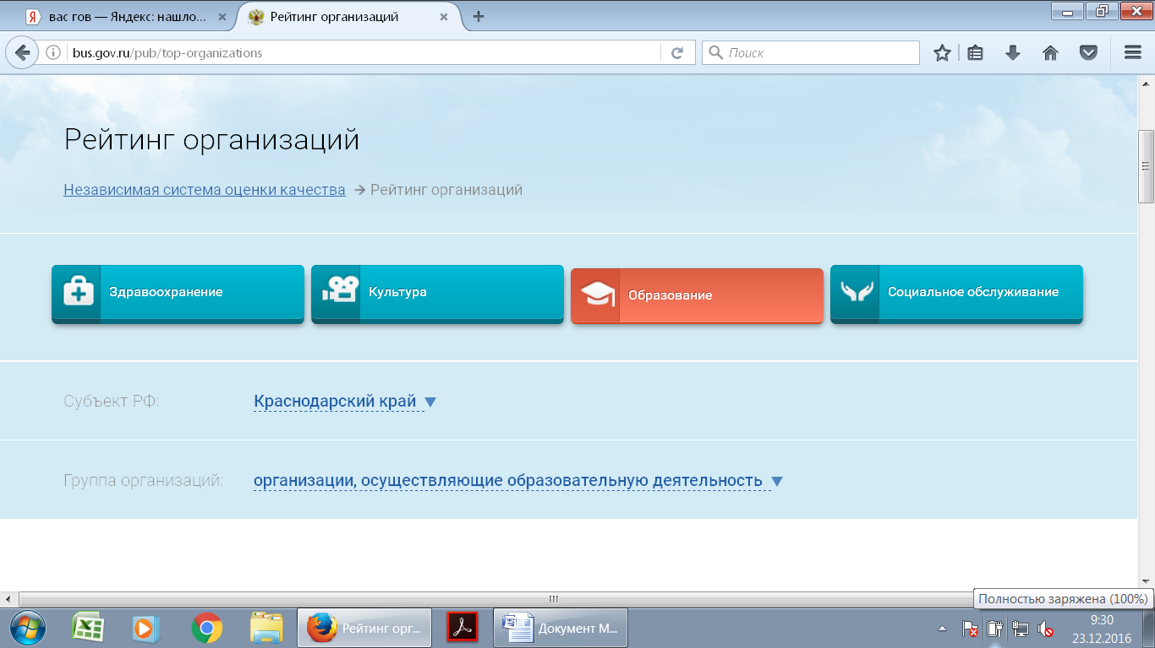
Субъект РФ
1. Найти субъект РФ «Краснодарский край».
2. В поле будут отображаться все образовательные учреждения Краснодарского края.

Шаг № 3
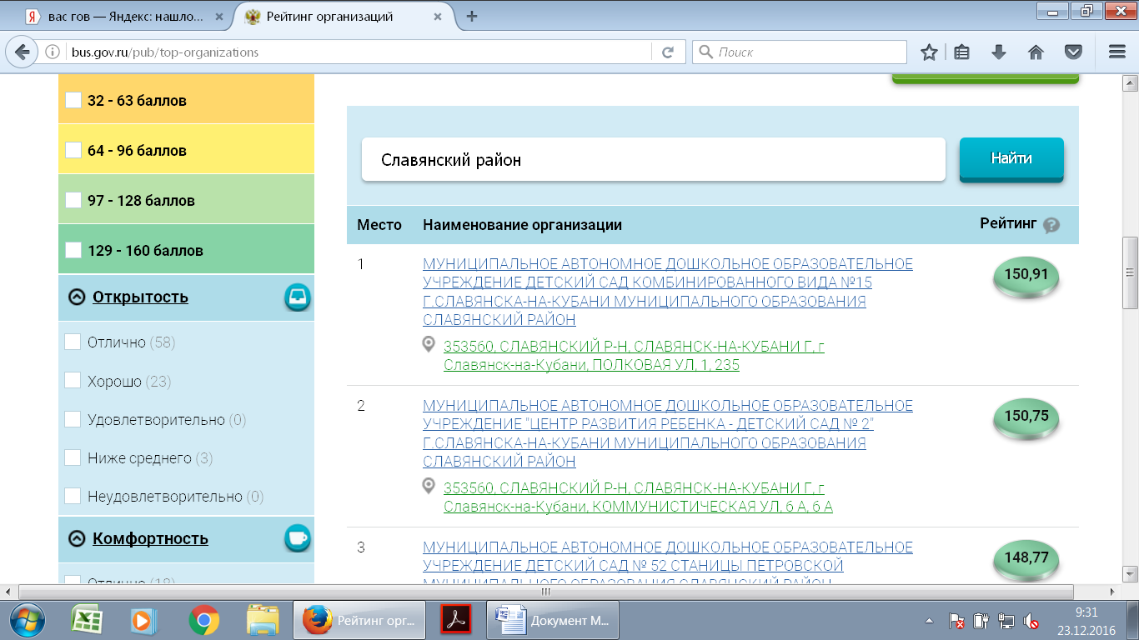
3. Оценка деятельности ОУ
1. Поле для заполнения
2. Образовательные учреждения
1.В поле для заполнения вписать «Славянский район».
2. В поле будут отображаться все образовательные учреждения Славянского района в порядке убывания количества баллов. Баллы окрашены в определенный цвет, характеризующий уровень деятельности ОУ.
3. С левой стороны страницы в цветовой гамме показана эффективность деятельности учреждений: темно-зеленый цвет – «отлично», светло – зеленый цвет – «хорошо», желтый цвет – «удовлетворительно», светло – коричневый – «ниже среднего», ярко – розовый – «неудовлетворительно».

Шаг № 4
1. Краткая карточка ОУ
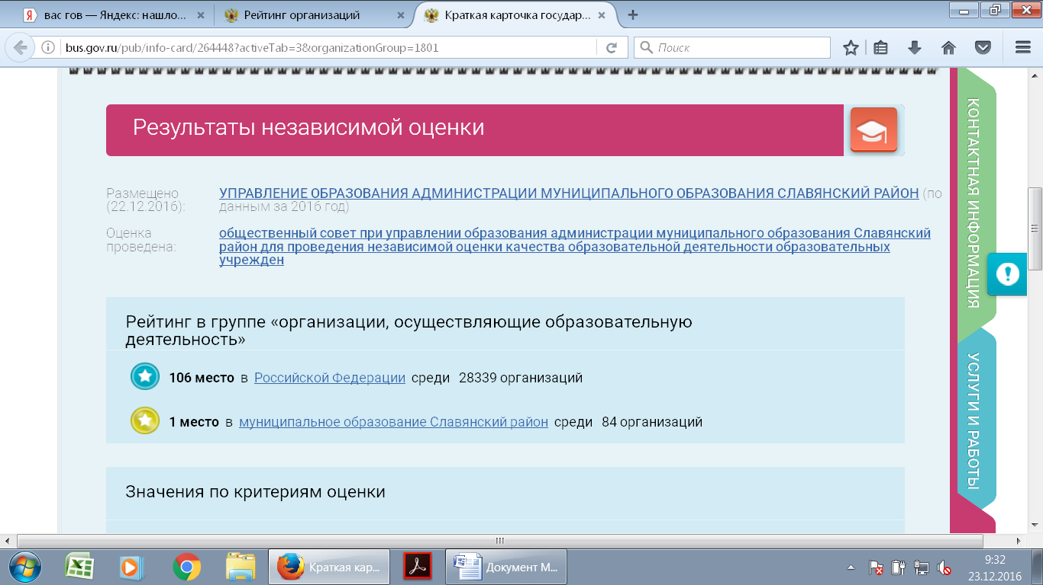
3. Контактная информация
2. Рейтинг
1. Если кликнуть мышкой компьютера на наименование образовательного учреждения высвечивается краткая карточка ОУ, где можно увидеть рейтинговые места учреждения (2), значения баллов по критериям оценки качества, контактную информацию (3) и другую информацию об учреждении.

Шаг № 5
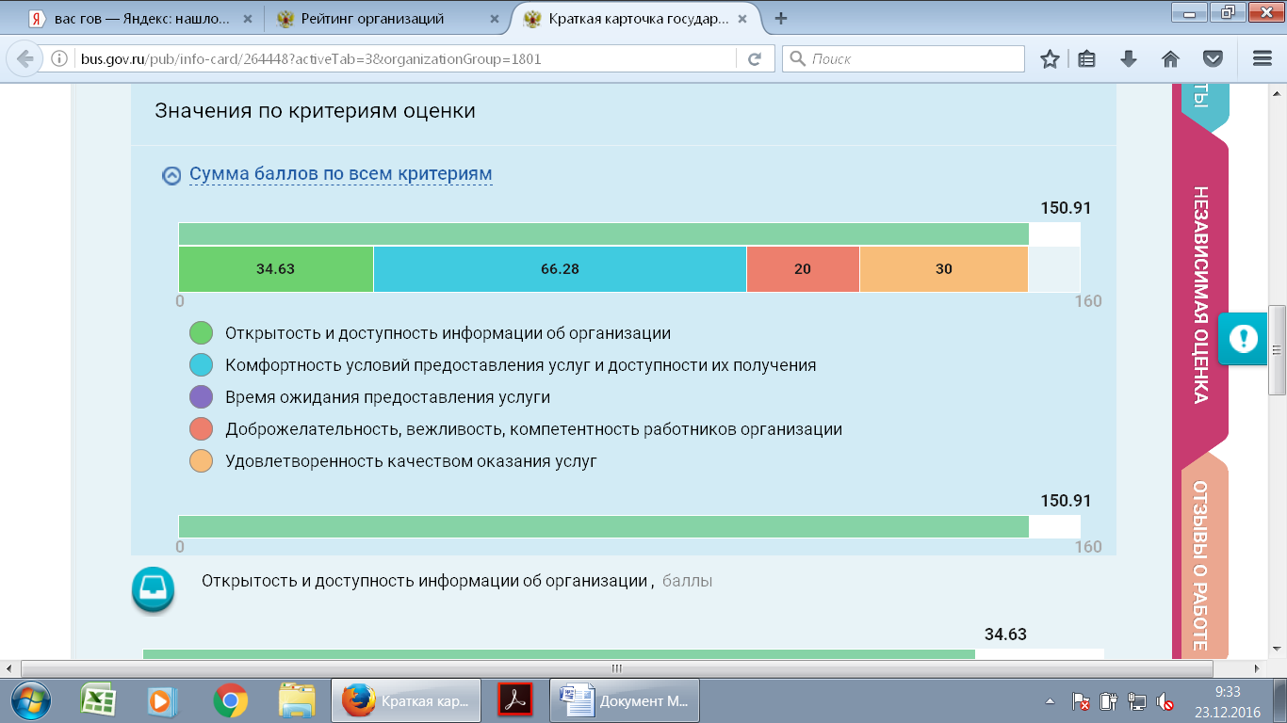
2. Отзыв о
работе
1. Сумма баллов по всем критериям
1. Кликнув мышкой на флажок «Сумма баллов по всем критериям», можно увидеть сумму баллов по всем критериям и по каждому критерию в отдельности.
2. На вкладке справа имеется раздел «Отзывы о работе», если кликнуть по данной вкладке, то всплывет окно, в котором можно оставить отзыв о деятельности учреждения.

Шаг № 6
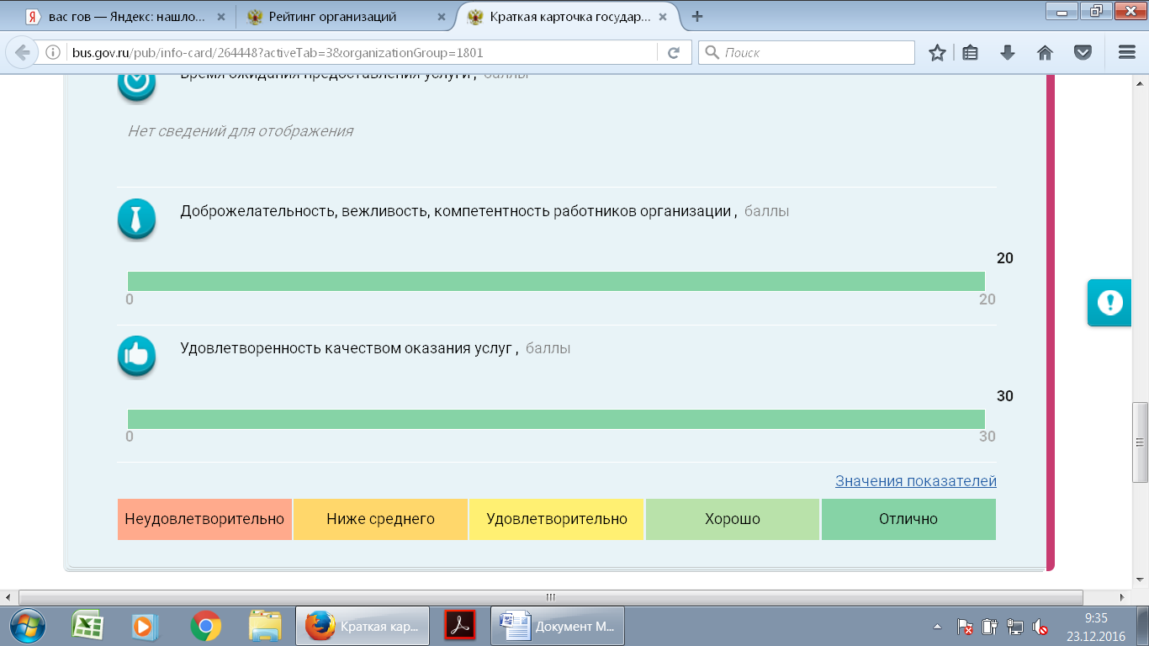
1. Значения показателей
1. Кликнуть по вкладке «Значения показателей» и появится информация по каждому показателю НОК образовательного учреждения.

Шаг № 7
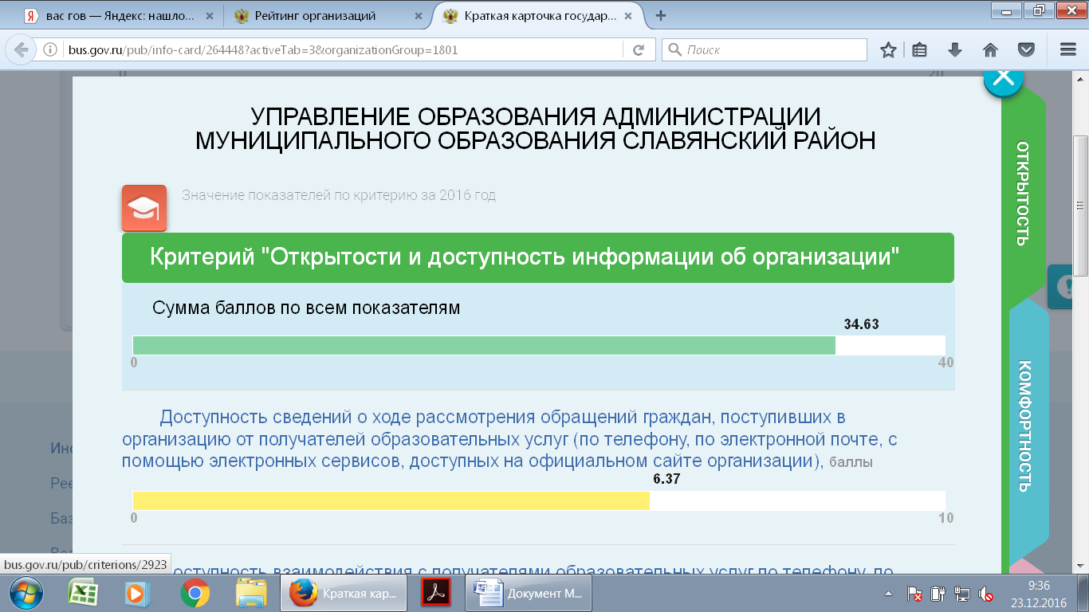
Критерии
1. С правой стороны страницы находятся критерии, выбрав определенный критерий, можно увидеть количество набранных баллов по каждому показателю, а также уровень эффективности деятельности учреждения по данному показателю.

